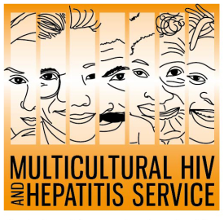
اصدار وسائل الإعلام
24 مايو2018

٧ أسباب جيدة لدعم أسبوع اختبار فيروس نقص المناعة البشرية في نيو ساوث ويلز

مصدر جديد متعدد اللغات ومثالي وهو 7 أسباب وجيهة للحصول على اختبار فيروس نقص المناعة البشرية من المقرر إطلاقه خلال أسبوع اختبار فيروس نقص المناعة البشرية لهذا العام اعتبارًا من 1 يونيو. تنتج هذه الموارد الجديدة من قبل خدمة فيروس نقص المناعة البشرية والتهاب الكبد الوبائي متعددة الثقافات (MHAHS) والحياة الإيجابية بنيو ساوث وليز (Positive Life NSW) حيث تستمتع هذه الموارد التي يسهل قراءتها باستخدام لغة اليوم اليومية لشرح الفوائد العديدة للاختبار المنتظم لفيروس نقص المناعة البشرية.

إن المورد يعتبر مكملاً بشكل مباشر لحملة لم يتم اختبارك لفيروس نقص المناعة البشرية؟ احصل على الاختبار اليوم هذا وفقا لبربارا لويزي، مديرة MHAHS.

هناك العديد من الأسباب لفحص فيروس نقص المناعة البشرية. ما يقرب من واحد من بين كل عشرة أستراليين لا يزالون غير مدركين لحالتهم فيما يتعلق بفيروس نقص المناعة البشرية، ولا يحصلون على رعاية طبية من فيروس نقص المناعة البشرية في الوقت المناسب ويمكنهم نقل الفيروس إلى الآخرين دون معرفة ذلك. أخذ الاختبار هو السبيل الوحيد للتأكد من المعرفة. وقالت السيدة لويزي إن "السبعة أسباب الجيدة التي يجب اختبارها" توفر للناس معلومات بسيطة وسهلة الفهم يحتاجونها فيما يتعلق باختبار فيروس نقص المناعة البشرية.

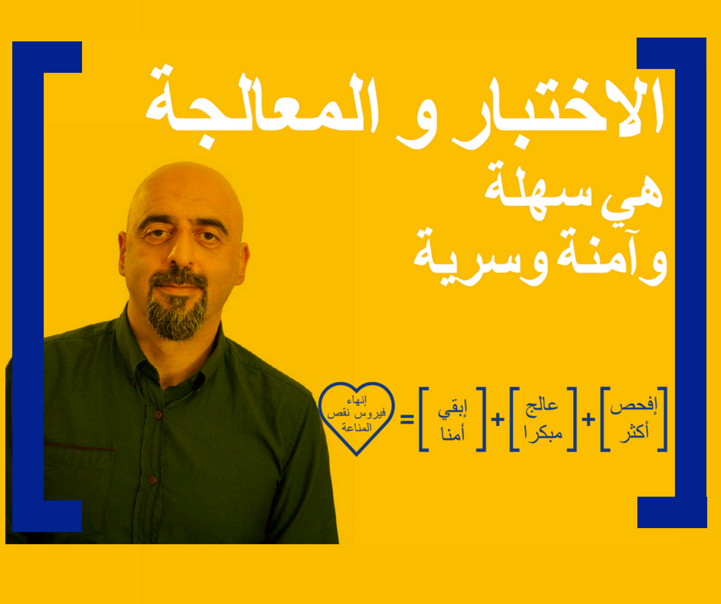
بتمويل من قطاع صحة نيو ساوث وليز (NSW Health) ، يتوفر المورد عبر الإنترنت على www.mhahs.org.au باللغات العربية والصينية والإندونيسية والبرتغالية والإسبانية والتايلاندية والفيتنامية.

لا يزال فيروس نقص المناعة البشرية يشكل مصدر قلق للصحة العامة فهناك ما يقدر بنحو 26444 شخصًا مصابًا بفيروس نقص المناعة البشرية في أستراليا في عام 2016. وهناك واحد من كل عشرة أستراليين من المتحدثين بلغة غير الإنجليزية في المنزل يتم تشخيص إصابتهم حديثًا بالفيروس خلال السنوات العشر الماضية.

وقال كريغ كوبر، الرئيس التنفيذي لشركة Positive Life NSW "إن الأشخاص من الخلفيات الثقافية المتنوعة ما زالوا يواجهون العوائق أمام طرق الوقاية والفحص والعلاج المناسبين لفيروس نقص المناعة البشرية".

وقال السيد كوبر "إن زيادة الوعي بفيروس نقص المناعة البشرية بين المجتمعات ذات الخلفيات الثقافية المتعددة (CALD) من أجل تحقيق مستويات أعلى من الاختبار والعلاج أمر ضروري إذا أردنا تحقيق هدفنا الطموح المتمثل في إنهاء انتقال فيروس نقص المناعة البشرية بحلول عام 2020".

وقالت السيدة لويزي إن السهولة في إجراء اختبار فيروس نقص المناعة البشرية هي سبب آخر للناس لإجراء فحص فيروس نقص المناعة البشرية.

"من السهل إجراء اختبار فيروس نقص المناعة البشرية، مع توافر العديد من الخيارات اليوم. اختبارات فيروس نقص المناعة سرية. فالآن أصبحت أسهل وأسرع بالأخص مع الأشخاص المعرضين لخطر الإصابة بفيروس نقص المناعة البشرية في جميع أنحاء نيو ساوث ويلز، فقد أصبحوا الآن قادرين على طلب طقم اختبار منزلي مجاني عبر الإنترنت للسهولة. "
تتيح مجموعة الاختبار المنزلي لفيروس نقص المناعة البشرية، اختبار الدم المجفف لفحص الدم (DBS) للأفراد طلب مجموعة مجانية من العينات الذاتية عبر الإنترنت، وأخذ عينة خاصة بهم في خصوصية منازلهم وإرسالها إلى المختبر للاختبار وإدارة النتائج. لست بحاجة للذهاب إلى عيادة أو طبيب لإجراء هذا الاختبار. يمكن طلب طقم الاختبار من http://www.hivtest.health.nsw.gov.au والتي تحتوي أيضًا على معلومات بالعديد من اللغات بما في ذلك اللغة الإنجليزية الدارجة.
تقوم مجموعة MHAHS بعدة مبادرات خلال أسبوع اختبار فيروس نقص المناعة البشرية، شاملةً حملة إعلامية عرقية بثمان لغات ، وسلسلة من رسائل الفيسبوك FACEBOOK وطاقم أدوات أسبوع اختبار فيروس نقص المناعة البشرية المجانية التي تحتوي على جميع الأصول الرقمية لكي تستخدمها المنظمات الأخرى.

نهاية-
للمقابلات الإعلامية، يرجى الاتصال بسونام بالچور على 02-95151234
www.mhahs.org.au www.facebook.com/TheMHAHS

